

Mission 3 : Comprendre
l’évolution de la vie sur Terre
Corrigé

Introduction
Pour comprendre comment la vie pourrait évoluer sur Mars, il faut déjà comprendre comment elle a évolué sur Terre. Quelle est l’histoire de la vie sur Terre ?

Objectifs de compétences de SVT
- C 4.2a, C 4.2b, C 4.2c et C 4.2d Exploiter un document constitué de divers supports : tableau, graphique, dessin, texte
- C 4.3a et C 4.3c Utiliser différents modes de représentation formalisés : tableau, dessin
- C 7.2 Se situer dans le temps et dans l’évolution des espèces.
Objectifs de connaissances :
- Savoir expliquer ce qu’est un fossile et ce qu’il nous apprend.
- Savoir comment reconstituer un paysage du passé grâce aux fossiles.
- Savoir dans quelles conditions est apparue la vie sur Terre.
- Savoir classer des êtres vivants et fossiles dans la classification animale.
- Comprendre ce qu’est une crise biologique et son impact sur l’évolution des espèces

Étape 1 : Comprendre ce qu’est un fossile et ce qu’il nous apprend

Activité 1a : La formation des fossiles

Les fossiles sont les restes ou les empreintes, dans une roche, d’êtres vivants du passé. Ils se forment au fond des lacs ou de la mer : des animaux ou des végétaux meurent, se déposent au fond et sont recouverts par des débris de roches apportés par les rivières. À l’abri de l’air, ils se transforment alors doucement en pierre. Puis un jour à l’occasion d’un mouvement de terrain, les roches formées au fond des océans ou des lacs remontent en surface et nous n’avons plus qu’à creuser pour trouver des fossiles !!
Vidéo formation des fossiles : https://www.youtube.com/watch?v=0JKubRV7ncw

- Images remises dans l’ordre :
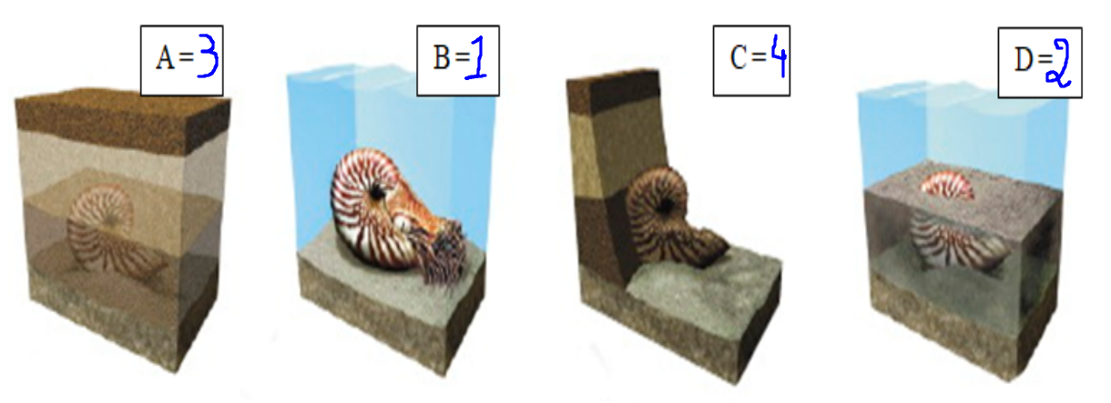

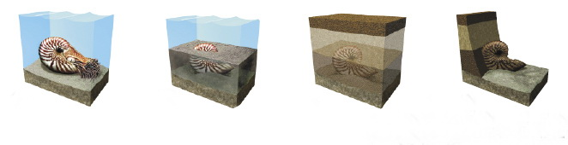

- L’être vivant meurt et se dépose au fond d’un lac ou de la mer. Il est recouvert par des débris de roches apportés par les rivières et que l’on appelle des sédiments. En quelques milliers d’années, il finit par se transformer en pierre et prend alors le nom de fossile. Suite à des mouvements de terrain, le fond de la mer se retrouve en surface : en raison de l’érosion, la roche s’use laissant apparaître le fossile.

- Sur cette image, il y a une couche de roche non transformée, une couche avec un squelette de dinosaure et une couche avec un squelette de poisson. Au-dessus de ces trois couches il y a une couche très fine avec de l'herbe. Il y a donc au total 3 couches dans le sous-sol (sous la couche de l’herbe).

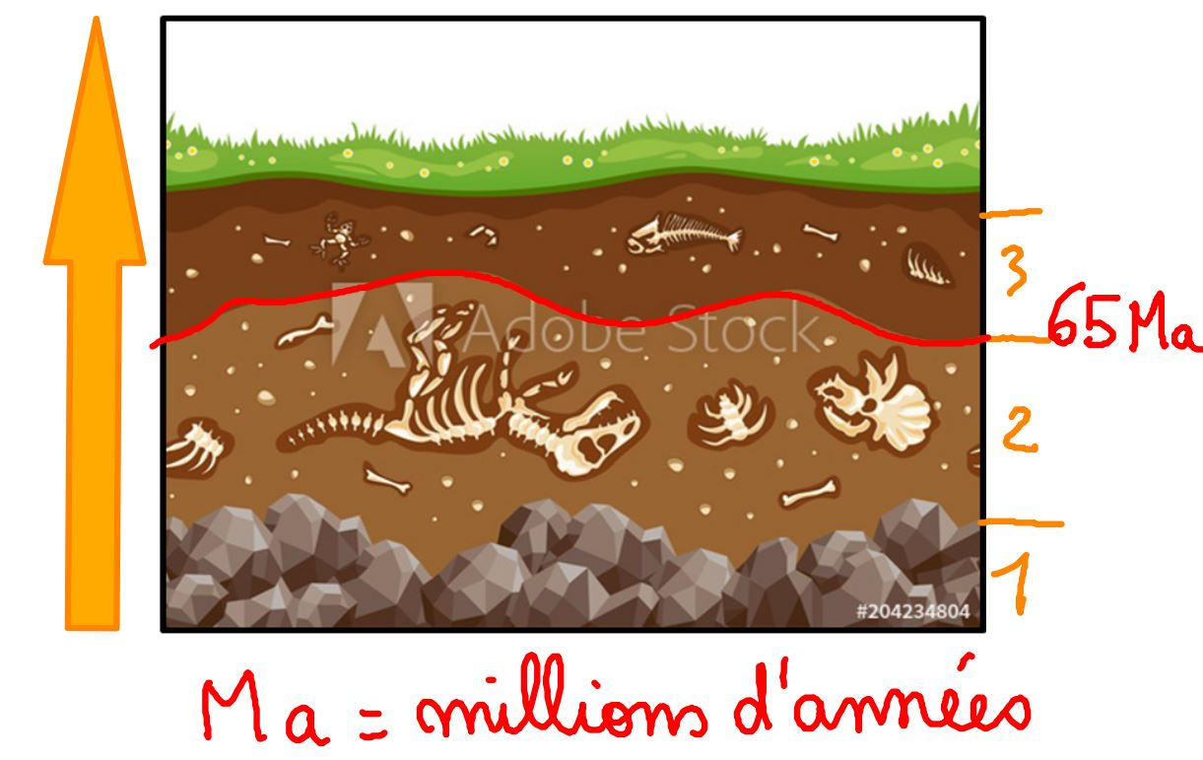
- Les dinosaures ont disparu de la troisième couche.
- Les dinosaures ont disparu il y a 65 Millions d’années, ainsi la deuxième couche de roche a cessé de se former il y a 65Ma.

Activité 1b : Les fossiles permettent de reconstituer les paysages du passé
- Pour reconstituer le paysage à l’époque du fossile, on regarde dans quel milieu vit l’être vivant actuel qui lui ressemble le plus : l’animal du passé devait certainement vivre dans les mêmes conditions que l’animal d’aujourd’hui. C’est le principe de l’actualisme.
Ainsi on peut sur cette image, relier un fossile à un être vivant actuel. Attention les lézards ne descendent pas des dinosaures ! Ils existaient déjà à leur époque. Ce sont des groupes cousins tout comme les crocodiles ! Par contre une chose est sûre, c'est que les oiseaux descendent des dinosaures ! On en a la preuve car certains dinosaures avaient des plumes ^^
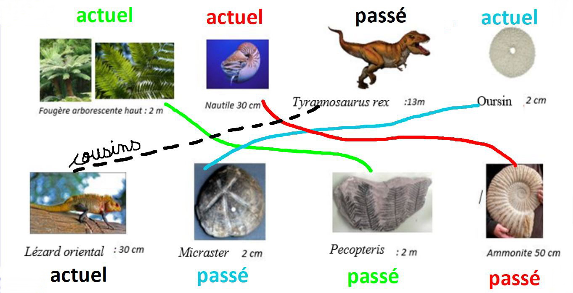

- Classification complétée :
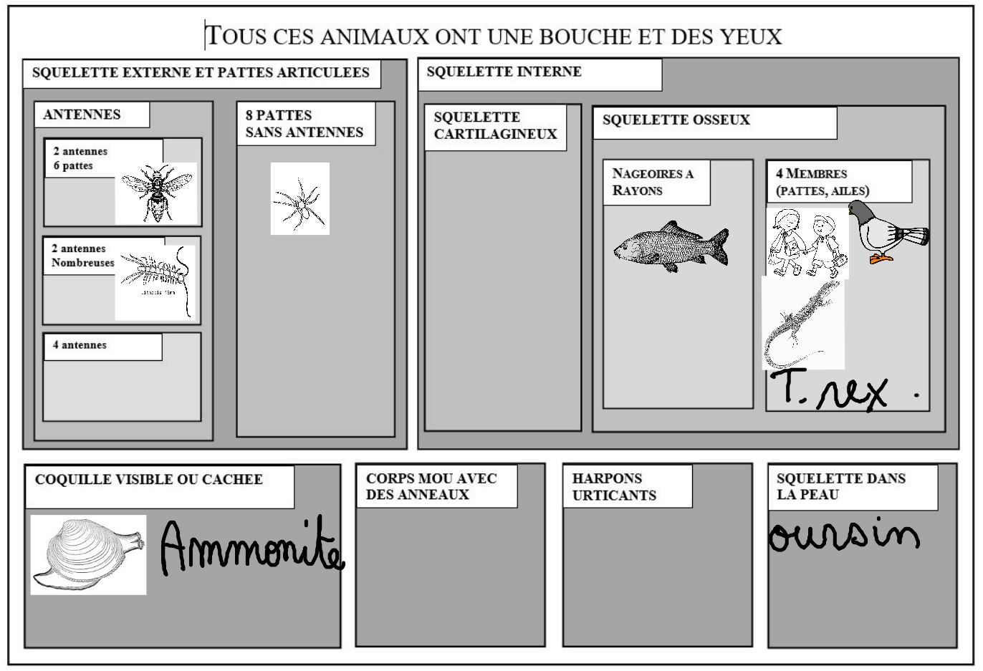

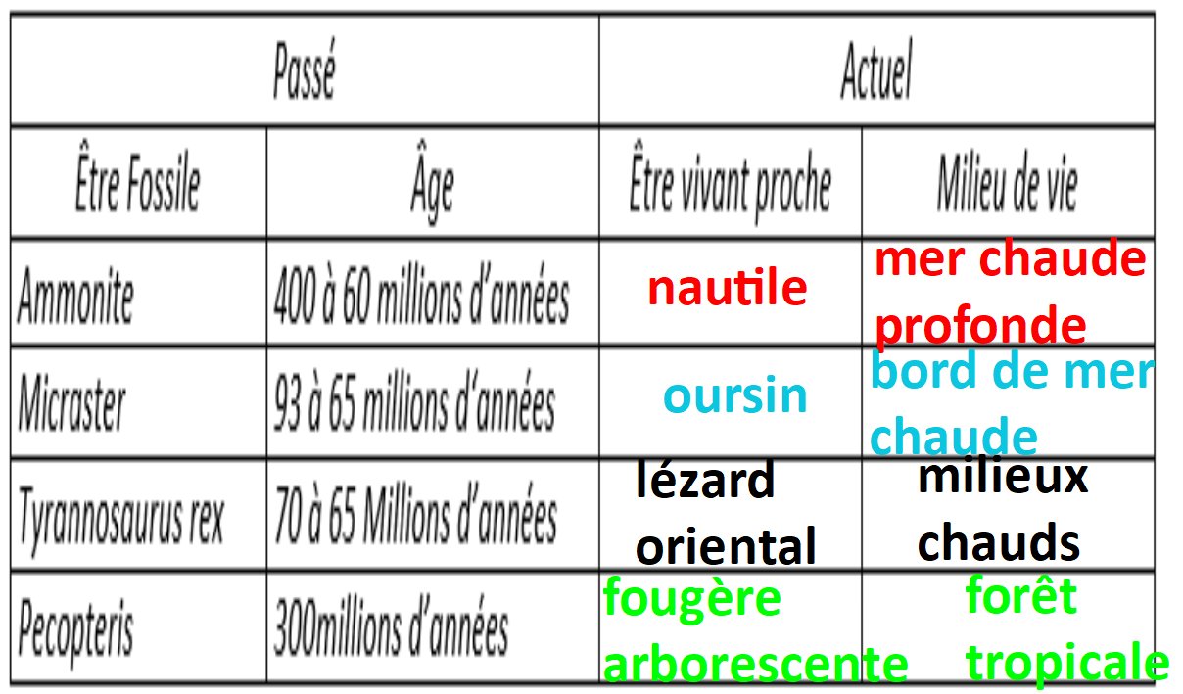
- Complète le tableau ci-dessous, en utilisant tes connaissances personnelles et la frise chronologique des temps géologiques.

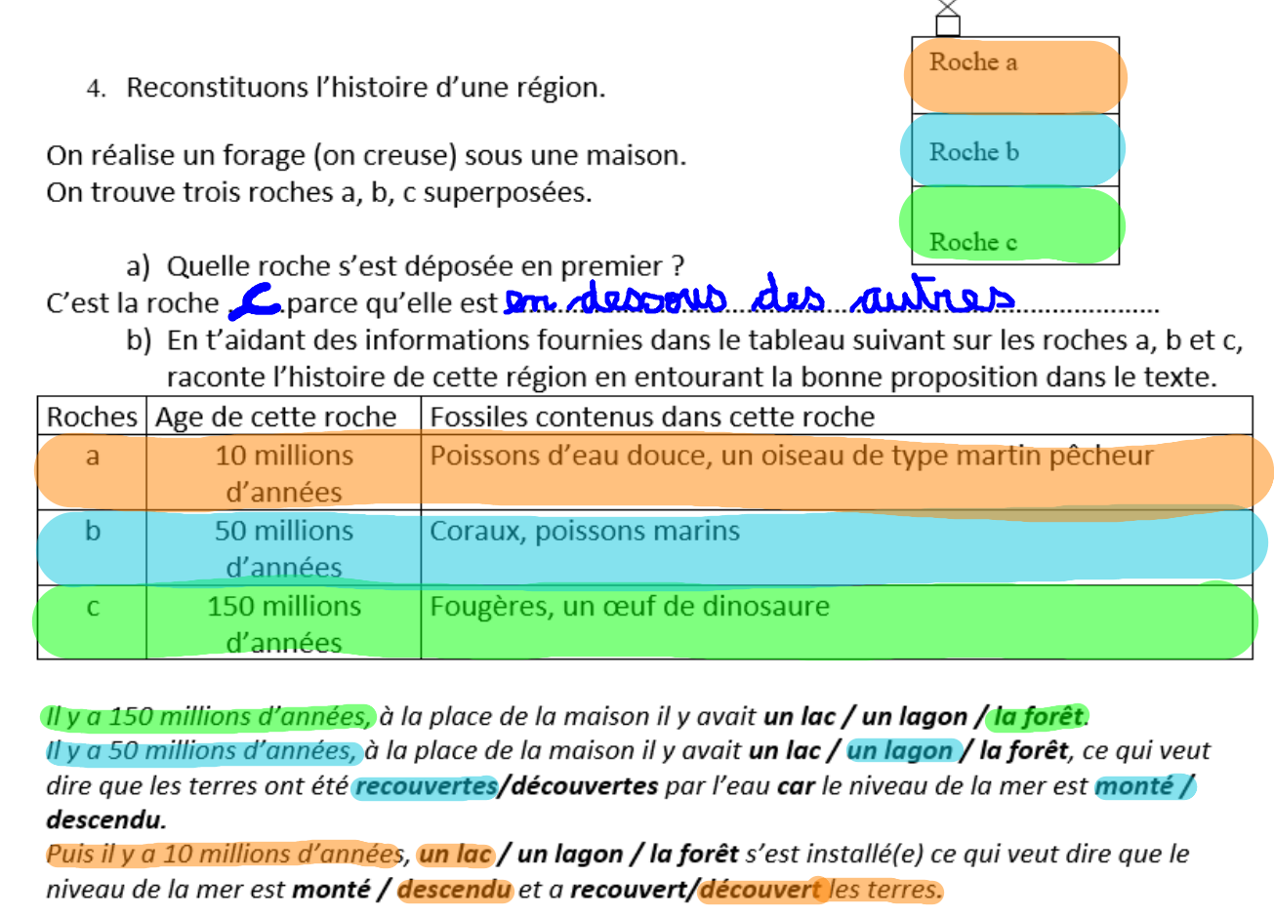

Les lézards existaient déjà du temps des dinosaures, ce sont des groupes cousins. Certains groupes de dinosaures avaient des plumes et sont donc les ancêtres des oiseaux.

Bilan 1 :
Les fossiles sont les restes ou les empreintes, dans une roche, d’êtres vivants du passé.
Pour reconstituer le paysage à l’époque du fossile, on regarde dans quel milieu vit l’être vivant actuel le plus proche : c’est le principe de l’actualisme.

Episode dino train trop chaud : https://www.youtube.com/watch?v=Cr68wEHUuUc&list=PL-oMWcAf9lLnz5bc4wwSUer242WpUAz5U&index=2&t=32s

Étape 2 : Retrouver la vie du passé

Activité 2a : À quoi ressemblaient les premiers êtres vivants ?

Controverse : discussion à propos d’une question pour laquelle les personnes ont une différence d’opinion.
Les premiers êtres vivants, comme Eobacterium, étaient certainement des bactéries car ils avaient la même forme et étaient organisés de la même façon.

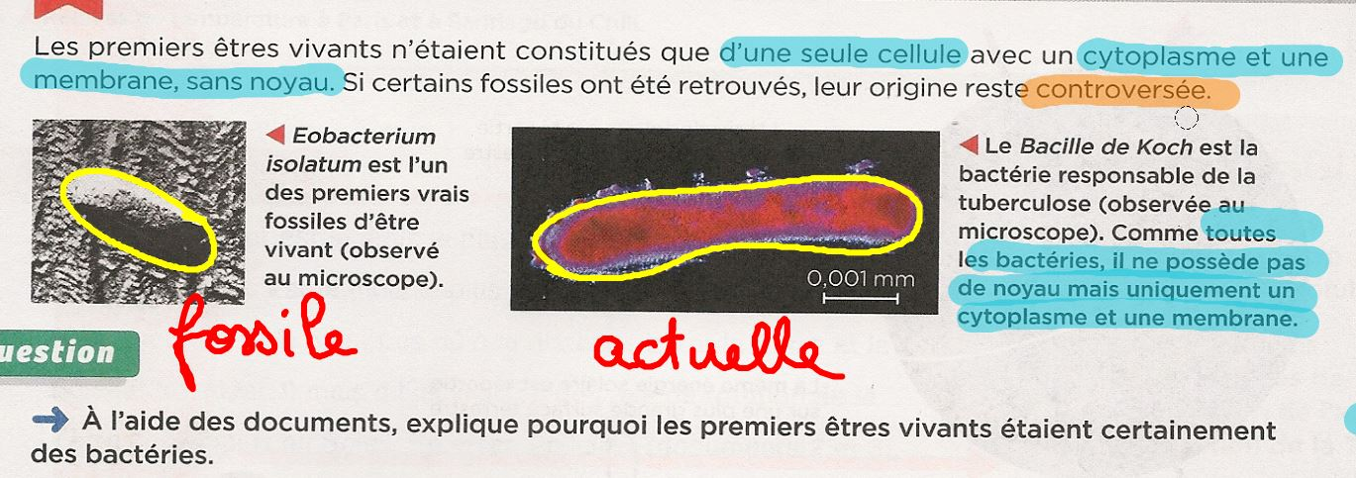

Activité 2b : Les espèces ont changé au cours du temps
Belin cycle 3 page 114
Le tableau ci-dessous recense les caractéristiques de quelques animaux qui ont existé il y a 130 millions d’années autour du lac Sihetun en Chine.

Tableau complété des caractères des fossiles de Sihetun et Classification emboîtée des fossiles de Sihetun

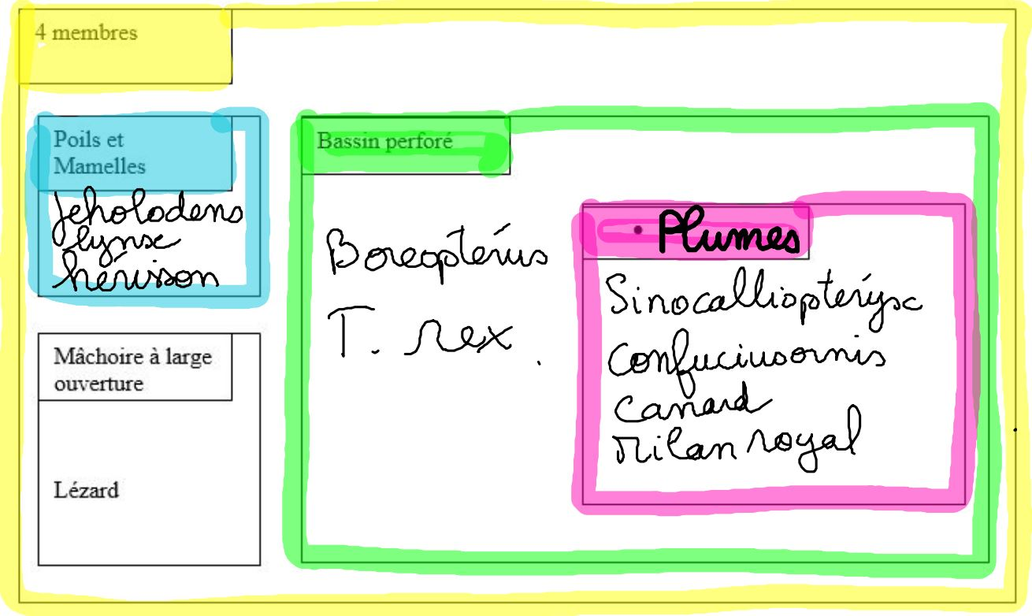
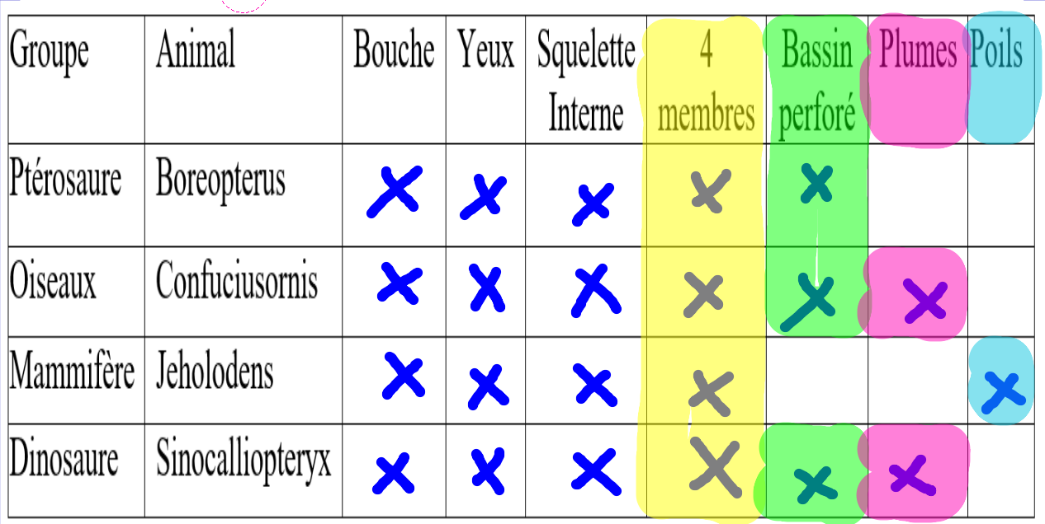

- Et 3) Classification :

- Les groupes d'animaux qui n'existent plus autour des lacs aujourd'hui sont les dinosaures et les ptérosaures.
- Aujourd’hui autour des lacs, il y a toujours les groupes des oiseaux et des mammifères mais les espèces sont différentes.
Remarque : dans l’activité 1b on avait dit que le tyrannosaure se rapprochait du lézard actuel et que cela permettait de reconstituer le paysage des dinosaures comme ressemblant au milieu de vie des lézards d’aujourd’hui. Or ces deux animaux n’appartiennent pas au même groupe. On peut donc se demander si nos reconstitutions sont exactes….
Activité 2c : L’origine de la disparition des dinosaures et des ammonites

Revoir les vidéo :
Un jour une question, Pourquoi les dinosaures ont disparu ? : https://www.youtube.com/watch?v=ClRM6DELlV8
BRUT, La météorite qui a mis fin au règne des dinosaures : https://www.youtube.com/watch?v=1GyMcGxhVJI

Bilan 2 : Les fossiles montrent qu’au cours du temps, des espèces sont apparues et d’autres ont disparu : on dit que la vie s’est renouvelée. La vie commence avec l'apparition des cellules : les premiers êtres vivants étaient unicellulaires. On remarque que depuis le début de l’histoire de la vie, il y a eu de grandes extinctions de masse (disparition brutale d’un grand nombre d’espèces animales et végétales). Les « groupes » des ammonites et des dinosaures ont totalement disparu lors de d’une extinction de masse il y a 65 Millions d’années. Certains groupes ont résisté aux crises et ont évolué avec l’apparition de plusieurs espèces : on dit que ces groupes se sont diversifiés.

Étape 3 : Raconter l’histoire de la vie
- À chaque fois qu’il y a une crise biologique, de nouveaux groupes apparaissent. La disparition de certains groupes libère des milieux de vie ce qui permet à d’anciens groupes de se diversifier ou d’évoluer pour donner de nouveaux groupes.
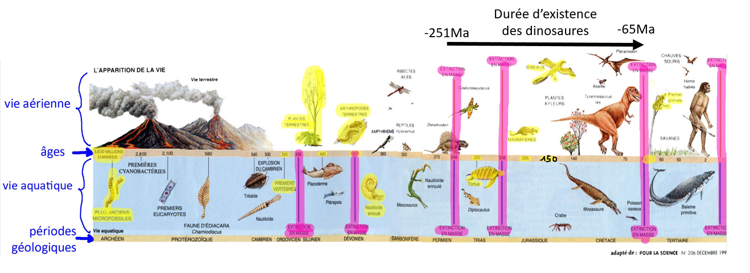
Activité 3b : L’histoire de la vie sous forme d’un buisson
Livre page 119.
LUCA : Last Universal Common Ancestor
DACU : Dernier Ancêtre Commun Universel
On appelle LUCA le dernier ancêtre commun à toutes les formes de vie connues actuellement. Il aurait vécu il y a environ 3,5 à 3,8 milliards d'années.
Bilan 3 : Les fossiles ont permis aux géologues de découper l’histoire de la Terre en grandes périodes délimitées par l’apparition ou la disparition de certains êtres vivants.
L’étude des espèces disparues montre qu’elles ont des caractères en commun avec les espèces actuelles. Les espèces actuelles et les espèces disparues ont donc des liens de parenté entre elles. On peut représenter l’histoire de la vie sous la forme d’un buisson où chaque branche porte une espèce. Durant cette histoire, de nombreux évènements comme les crises biologiques, se sont produits et qui expliquent que certaines branches se séparent en deux, ou d’autres s’arrêtent. C’est ce que l’on appelle l’évolution buissonnante.

Étape 4 : Découvrir les conditions nécessaires au développement de la vie

Activité 4a : Pourquoi il y a-t-il de la vie sur Terre ?

- Entoure la bonne proposition :
- Quelle planète serait la plus chaude ? Mercure / Vénus / Terre / Mars
- Quelle planète serait la plus froide ? Mercure / Vénus / Terre / Mars
- Justifie ta proposition :
Le soleil produit de la chaleur : plus on s’éloigne de lui moins on en reçoit et plus on a froid.

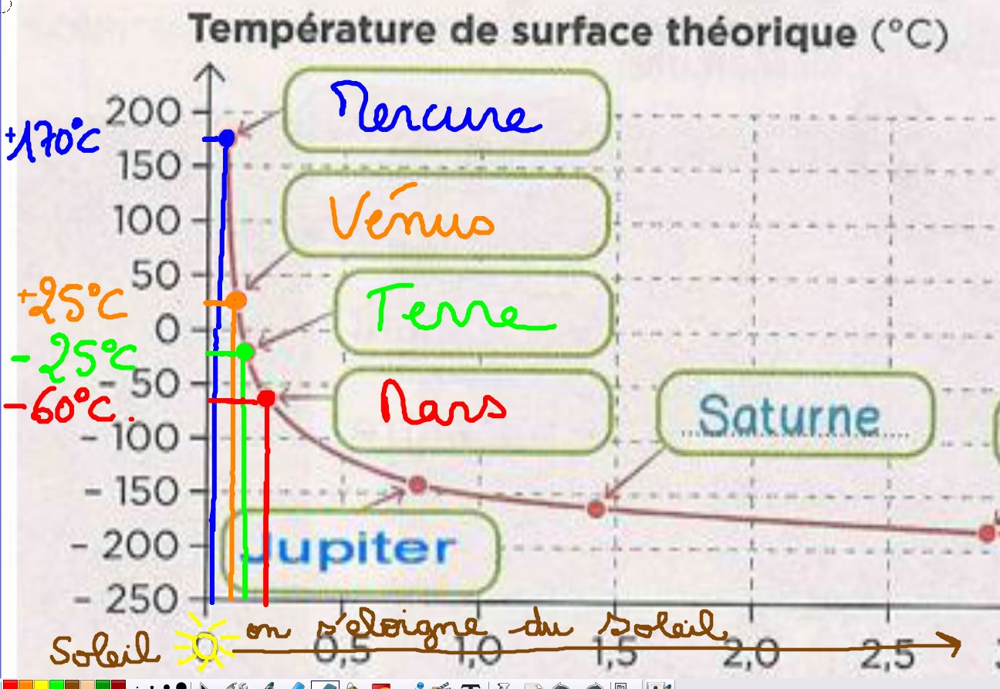
- Le graphique suivant représentant l’évolution des températures théoriques de surface des planètes est incomplet : il manque les noms des 4 premières planètes. Complète les cases vides.

- À l’aide du graphique, complète la colonne « Température théorique » du tableau ci-dessous :

- En t’aidant des cartes ou en cherchant sur internet, trouve la distance au Soleil de chacune de ces planètes ainsi que leur température réelle. Reporte ces valeurs dans le tableau précédent.
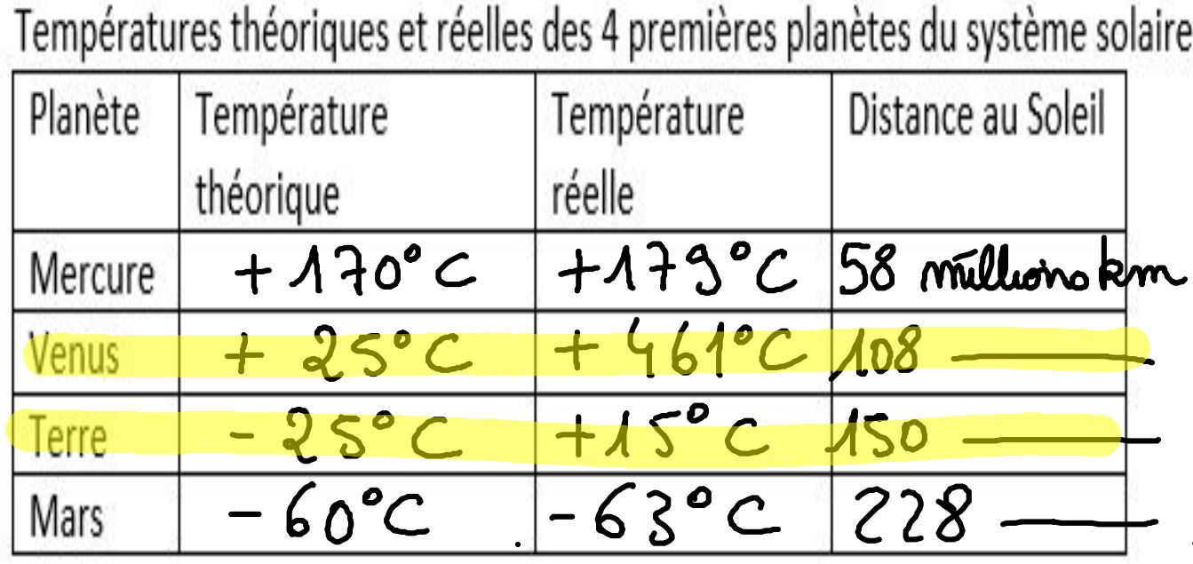

- Compare les températures théoriques et réelles. Que constates-tu ?
On constate que Vénus et la Terre possèdent une température réelle bien plus élevée qu’elle n’aurait dû l’être.

- À l’aide des cartes, trouve une explication.
Vénus et la Terre possèdent une atmosphère (une couche de gaz) qui retient les rayons du Soleil et donc la chaleur.
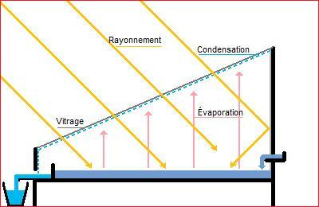
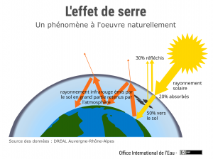 Serre de jardin
https://www.oieau.fr/Mediatheque/illustrations/leffet-de-serre
https://commons.wikimedia.org/wiki/File:Boite_de_distillation_solaire.jpg?uselang=fr

Livre page 316 effet de serre
- Que possède la Terre que ne possèdent pas les autres planètes et qui a permis le développement de la vie ?
La Terre n’est ni trop chaude ni trop froide. Elle est la seule planète à posséder de l’eau liquide nécessaire à la vie.

Activité 4b : La vie est-elle possible sur Mars ?

- Sur la météorite, on trouve des formes qui ressemblent à des bactéries. Mars possède des traces d’eau liquide : il est possible que la vie ait pu se former sur cette planète par le passé. Cependant, les scientifiques ont analysé la météorite 12 ans après son arrivée ! Cette forme a donc pu se former sur Terre. On ne saura jamais la vérité !

- Bilan 4 : Le Système Solaire s’est formé il y a 4.6 milliards d‘années. Il est composé d’une étoile, le Soleil, et de huit planètes. Mercure, Vénus, la Terre et Mars sont les quatre planètes les plus proches du Soleil. Elles possèdent des caractéristiques communes : elles sont relativement petites et constituées de roches. La Terre est la seule planète sur laquelle l’eau est principalement à l’état liquide grâce à l’effet de serre qui conserve la chaleur du Soleil. Les plus anciennes traces de vie connues (-3.8 milliards d’années) correspondent à des organismes unicellulaires vivant en milieu marin. Certains scientifiques pensent que la vie est apparue sur Mars car cette planète a une petite atmosphère et a présenté de l’eau liquide comme sur Terre.

